Инструкция
По работе с ПП Парус-Бюджет 8 по задаче:
«Табельный учет»
для табельщиков

Ответственный исполнитель:
__________ /Ильюшенко Р.В. /

Казань 2021 г.

ОГЛАВЛЕНИЕ
1. Общие сведения 3
1.1. Термины и сокращения 3
1.2. Вход в систему. 3
2. Добавление нового табеля 4
2.1. Формирование табеля за первую половину месяца 5
2.2. Добавление табеля за вторую половину месяца 10
2.3. Формирование частичного табеля 10
2.4. Формирование корректирующего табеля 10
3. Статусная модель согласования табеля 11
3.1. Описание статусной модели 11
3.2. Действия при возврате табеля 12
4. Описание раздела «Табели» и действий 12
4.1. Поиск заявок в разделе, работа с данными 12
4.2. Формирование отчетных форм 12
4.3. Выбор из иерархического словаря 12
4.4. Поиск в словаре 13
5. Информация о текущем состоянии табеля 13
5.1. Текущие состояние табеля 13
5.2. Просмотр истории согласования табеля 13
5.3. Формирование отчета Табель учета использования рабочего времени ф.0504421 (52н) 13

Общие сведения

Термины и сокращения
Сокращения и обозначения | Значение
ЛКМ | Левая клавиша (кнопа) мышки
ПКМ | Правая клавиша (кнопа) мышки
СУБД | Система управления базой данных
ТЗ | Техническое задание

Термины и определения | Значение
Статусная модель (маршрут согласования в ИС Парус) | Статусная модель – присвоение документу определенного статуса во времени, при прохождении по маршруту согласования (листа согласования). С возможностью запрета или разрешения определенных действии пользователя над документом в данном статусе. Статусная модель служит для организации взаимодействия и обеспечения разграничения прав доступа сотрудников при совместной работе над документами.

Вход в систему.
Для входа в систему через web-интерфейс необходимо в браузере ввести ссылку http://192.168.206.102/WebClient/.
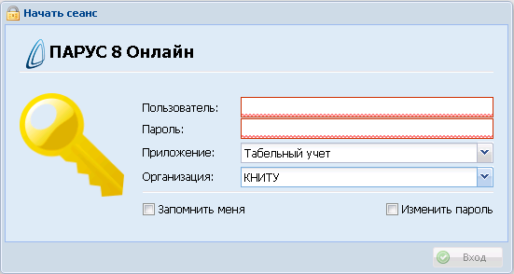
В отрывшейся форме в поля «Пользователь» и «Пароль» вносятся логин и пароль (осуществление настройки пользовательского АРМ, выдачу логинов/паролей обеспечивает ИТ (отв. Спирюхин И.А.).
В поле «Приложение» выбрать «Табельный учет», в поле «Организация» - «КНИТУ».
Обратите внимание, с целью безопасности не рекомендуем устанавливать чекер «Запомнить меня», особенно, если Вы заходите не со своего рабочего места.
Для выхода из системы выбираем пункт меню «Файл»\ «Выход».
!!! Обратите внимание, если вы просто нажмете крестик и закроете браузер, выход из системы не будет осуществлен, и любой пользователь сможет зайти после Вас, снова открыв ссылку, поскольку сессия еще не будет закрыта, период действия сессии без активных действий – 20 минут. Также, если Вы изменяли под себя интерфейс, меняли местами колонки, растягивали или сужали их, то чтобы данные сохранились необходимо корректно выходить – «Файл»\ «Выход».

Добавление нового табеля
При входе в систему вначале открывается рабочий стол, который содержит три области:
- «История» – содержит историю последних открытых разделов системы, на вкладке «Внешние ресурсы» – отображаются предварительно настроенные гиперссылки, на вкладке «Календарь» доступен для просмотра календарь. При необходимости данную область можно скрыть, для этого кликаем на стрелочки
- Рабочий стол – отображает иконки с разделами по клику, по которым можно сразу зайти в нужный раздел
- Очередь уведомлений – отображаются все уведомления, направленные пользователю системой.
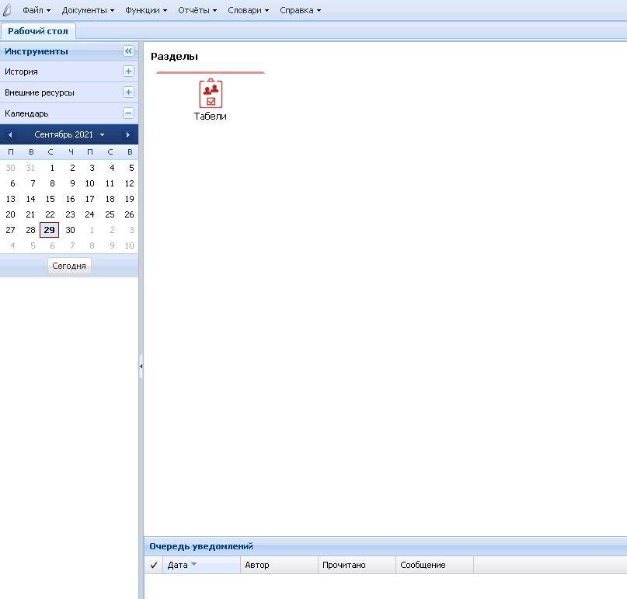
Для открытия списка табелей нужно зайти в раздел «Табели». Для этого кликаем ЛКМ на иконку 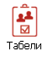 или выбираем в меню «Документы» \ «Табели» 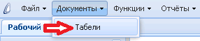.

Формирование табеля за первую половину месяца
Для добавления нового табеля за первую половину месяца нужно зайти в раздел «Табели». При открытии раздела в первый раз обратите внимание, что нужно выбрать ваше подразделение, для этого нужно в окне «Иерархия» установить галочку напротив своего подразделения, больше нигде галочек ставить не нужно. В последствии вы можете данную область скрыть, кликнув на стрелочки влево . Пример на рисунке ниже:
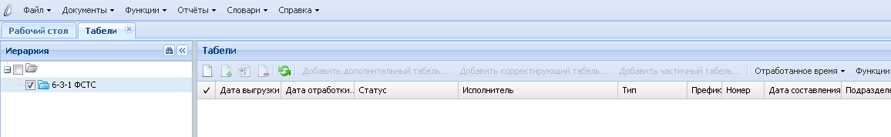
Если Вы не выберете свое подразделение, то в последствии, при добавлении нового табеля система выдаст ошибку, что у Вас нет прав доступа на добавление табеля.
Для добавления нового табеля в панели инструментов кликаем на значок или кликаем ПКМ и из выпавшего меню выбираем действие «Добавить»
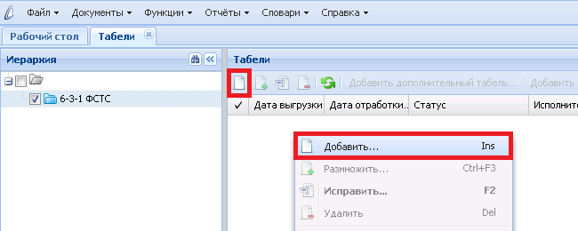
Далее на открывшейся форме заполняем данные. На закладке «Табель» :
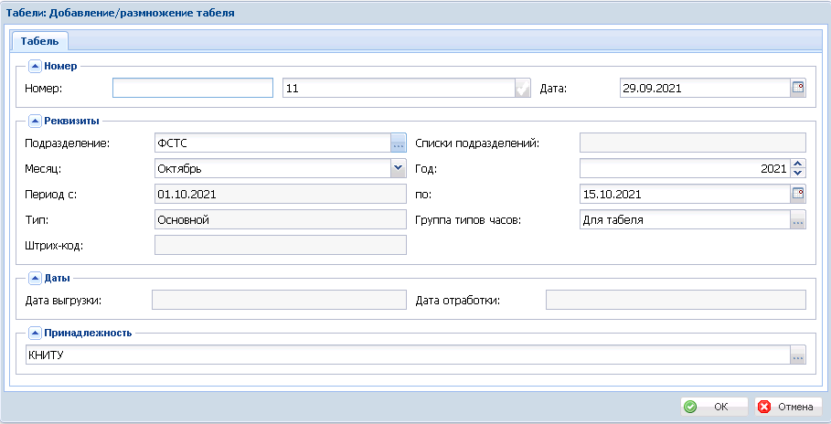
- Префикс номера – не заполняется (на данный момент префиксы при нумерации не используются);
- Номер – устанавливается по умолчанию, менять не надо (автоматическая нумерация табелей в пределах года);
- Дата – подставляется текущая дата (меняем, если требуется);
- Подразделение (или Список подразделений) – заполняется одно поле из двух. Подразделение, если табель заполняется по одному подразделению, Список подразделений – если по нескольким. При заполнении одного из полей, второе становится недоступно для изменения;
- Месяц, Год, Период с, Период по – заполняются месяц и год , за которые формируется табель, а также корректируется «Период по» датой, по которую выполняется заполнение табеля;
- Тип – Основной. Устанавливается автоматически в результате регистрации новой записи;
- Группа типов часов – заполняется значением по умолчанию (либо из пользовательского параметра, либо из параметра указанного подразделения);
- Штрихкод - заполняется в фоновом режиме при отработке табеля. Алгоритм генерации значений в этом поле обеспечивает сквозную уникальность кода (каждый новый код не равен ни одному из ранее сгенерированных). Поле недоступно для редактирования.
- Дата выгрузки и Дата отработки – недоступные для изменения. Заполняются датами выгрузки и отработки при выполнении одноименных действий.
- Принадлежность – заполняется по умолчанию значением мнемокода юр. лица - КНИТУ
После внесения всех данных нажимаем ОК. При этом спецификация табеля заполняется списком исполнений указанного подразделения/списка подразделений, действующих на периоде формирования табеля.
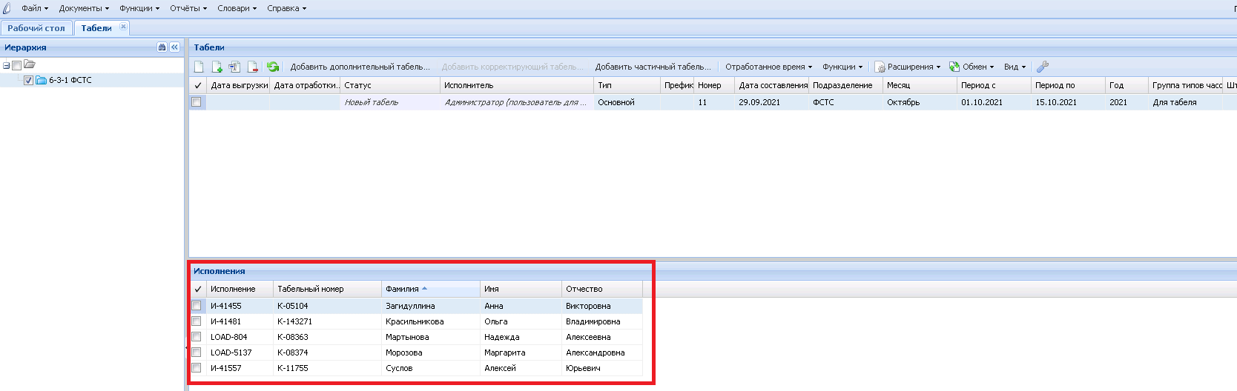
Спецификация «Табели (исполнения, форма табеля)» вызывается для каждого исполнения (из одноименного пункта контекстного меню, либо по двойному щелчку ЛКМ).
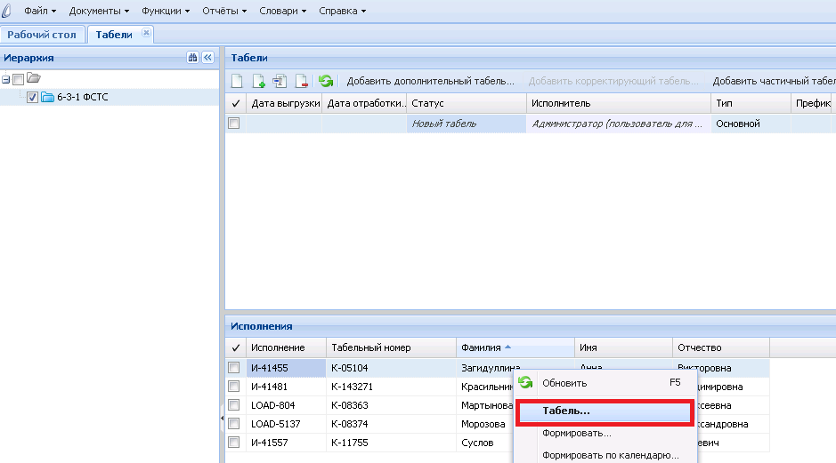
Спецификация «Табели (исполнения, форма табеля)» выглядит так:
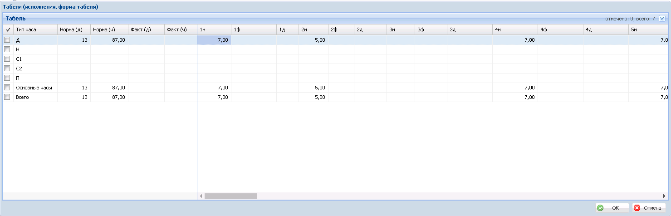
Здесь:
- Д – дневные часы, Н – ночные часы, С1 и С2 – сверхурочные часы, П – праздничные часы;
- Норма (д) – норма за период в днях, Норма (ч) – норма за период в часах, Факт (д) – фактическое время в днях, Факт (ч) – фактическое время в часах;
- 1н – норма в часах за 1-ое число периода, 1ф – факт в часах за первое число периода, 1д – тип дня 1-ого числа периода. Аналогично, дни со 2 по 31 число периода.
Первоначально, для формирования табеля, нужно выполнить действие «Формировать по календарю», пометив при этом исполнения.
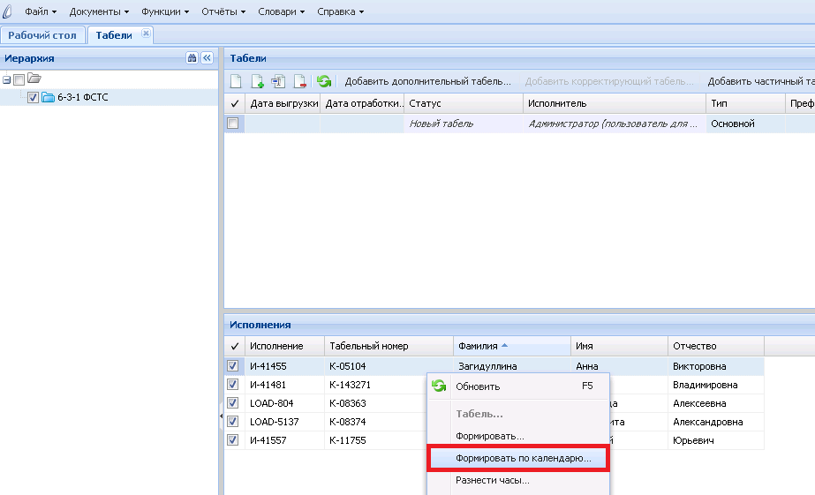
При этом, на форме параметры задаются следующим образом:
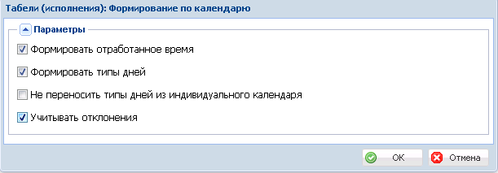
При выполнении этого действия фактически отработанное время за период проставляется в соответствии с нормой, а также заполняются дни и часы отклонений (отпуск, командировка, сверхурочные часы и т.д.).

Также возможно ручное изменение табеля в спецификации «Табели (исполнения, форма табеля)». Для этого нужно встать на строку с типом часа, кликнуть ПКМ и в контекстном меню выбрать пункт «Исправить».
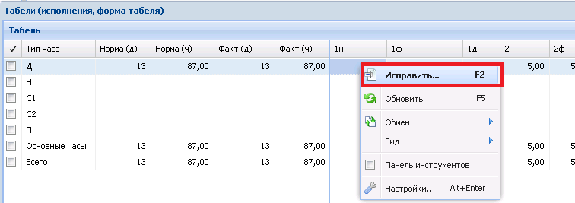
Откроется форма, в которой нужно будет внести изменения количества часов или типа дня (тип дня только для дневных основных часов).
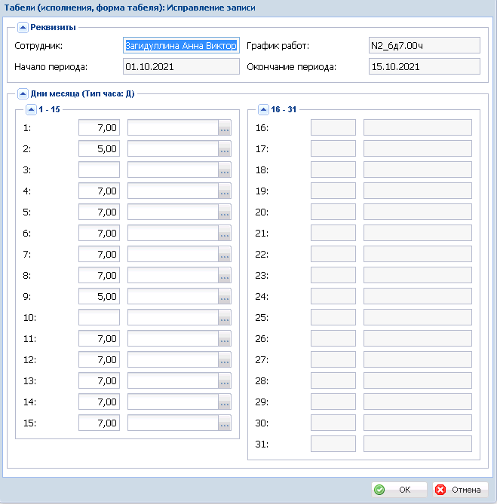
Сделанные изменения нужно сохранить по кнопке «ОК».

Для того, чтобы другие подразделения начали работу с внесенным табелем, требуется его отправить на проверку по статусной модели. Для этого выбираем табель и кликаем на панели «Статусная модель» и действие «Перейти» или ПКМ на заявке «Статусная модель» \ «Перейти»

Добавление табеля за вторую половину месяца
Для добавления табеля за вторую половину месяца, нужно встать на заголовок табеля за первую половину месяца и нажать кнопку «Добавить дополнительный табель» или кликнуть ПКМ и из контекстного меню выбрать «Добавить дополнительный табель».
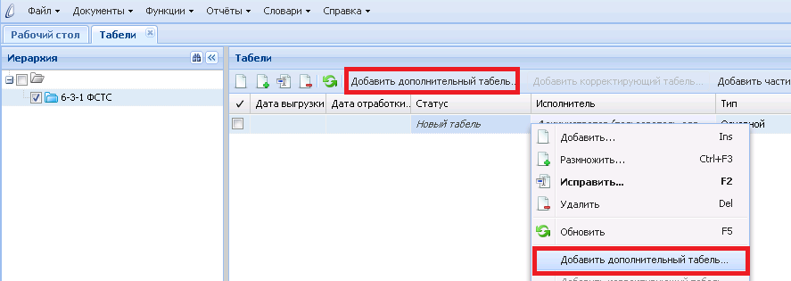

При этом период дополняющего табеля будет дополнением основного табеля до полного месяца.
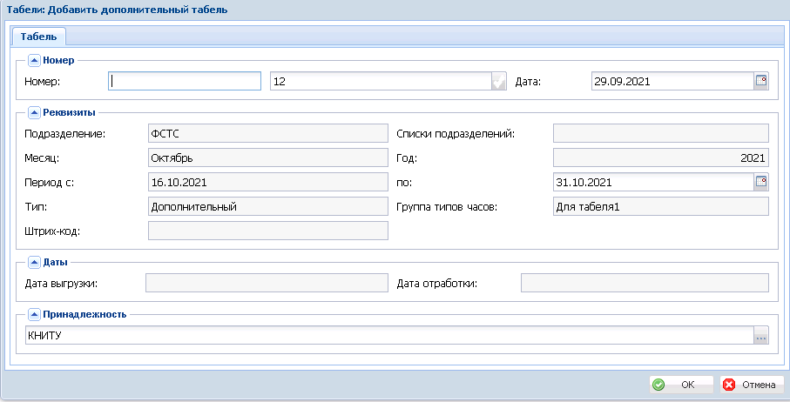

Формирование частичного табеля
Не формируем, на текущий момент нет потребности.

Формирование корректирующего табеля
Для добавления корректирующего табеля выбираем основной табель и по правой клавиши мышки выбираем действие «Добавление корректирующего табеля»
Добавление корректирующего табеля возможно для текущего табеля, у которого имеется пометка о выгрузке в модуль "Расчет заработной платы" (НЕ пустая дата выгрузки).

В данном случае, в отличии от добавления дополнительного табеля, список исполнений не формируется из учетного регистра "Исполнения", а берется из табеля по правилу: если на момент добавления есть помеченные записи в списке спецификации текущего табеля, то берется этот список, иначе берутся все записи списка спецификации текущего табеля.

При добавлении корректирующего табеля:
·Атрибуты подразделения и расчетный период наследуются из текущего табеля.
·Тип табеля устанавливается Корректирующий, и не может быть изменен.
·Группа типов часов наследуется из текущего табеля. Редактирование возможно только при добавлении.
·Даты "Период с: по:" наследуются из текущего табеля. При редактировании интервал корректирующего табеля не может выйти за интервал табеля, который корректируем.
Возможно создание нескольких корректирующих табелей: если корректирующий/корректирующие табели уже есть, и они выгружены, то возможно еще добавление корректирующего табеля. При этом, если для основного табеля данного подразделения существует хотя бы один корректирующий табель, действующий на интервале, хотя бы одним днем пересекающемся с формируемым, в котором НЕ проставлена дата выгрузки, то сформировать корректирующий табель будет нельзя, выдается сообщение типа У данного подразделения на заданном периоде уже есть не выгруженный корректирующий табель.

Статусная модель согласования табеля

Описание статусной модели
Весь жизненный цикл табеля отображается в статусной модели.
Текущий статус табеля и исполнитель отображаются в соответствующих колонках табеля, а всю историю смены статусов можно просмотреть по действию «Статусная модель» \ «История статусов».

Статусная модель табеля имеет следующий вид:
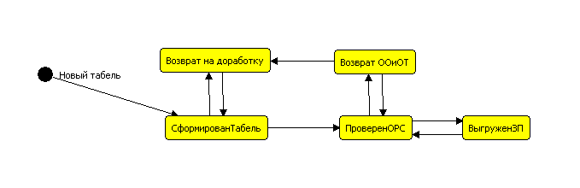
Краткое описание каждого статуса:
 | Точка | Исполнитель | Описание
1 | Новый табель | Инициатор - Табельщик | Исходная точка
2 | СформированТабель | ОРС | Сотрудники ОРС осуществляют проверку табеля
3 | ПроверенОРС | ООиОТ | Табель проверен сотрудниками ОРС и направлен в сотрудникам ООиОТ для выгрузки в расчет заработной платы. Табельщику требуется распечатать и подписать табель.
4 | ВыгруженЗП | ООиОТ | Сотрудники ООиОТ выгрузили табель в модуль Расчет заработной платы
5 | Возврат на доработку | Инициатор- Табельщик | Сотрудники ОРС вернули табель табельщику на доработку, указав в примечании причину возврата.
6 | Возврат ООиОТ | ОРС | Сотрудники ООиОТ вернули табель сотрудникам ОРС для устранения замечаний, указав в примечании причину.

Действия при возврате табеля
В процессе согласования табеля, согласующие лица могут вернуть табель инициатору для доработки.

Описание раздела «Табели» и действий

Поиск заявок в разделе, работа с данными

Формирование отчетных форм
Инициатору доступно несколько пользовательских отчетов. Основным на данный момент является «(Табельный учет) Табель учета использования рабочего времени ф.0504421 (52н)+».
Для формирования отчетов нужно выбрать на панели инструментов пункт «Расширения»-«Пользовательские отчеты», либо кликнуть ПКМ и выбрать в контекстном меню «Расширения»-«Пользовательские отчеты» и из списка доступных отчетов выбрать нужный.

Выбор из иерархического словаря
В системе при выборе данных из словарей встречаются иерархические словари, их особенность в том, что слева отображается структура иерархии, а справа - значения в выбранной иерархии. Для того, чтобы выбрать значения, нужно встать слева на иерархию более высокого уровня, чтобы слева отобразилось, что в нее входит и выбор осуществить из значений справа. Например: «Штатные подразделения». Для того чтобы выбрать подразделение «ФСТС», нужно слева встать на вышестоящий уровень и справа выбрать нужное подразделение.
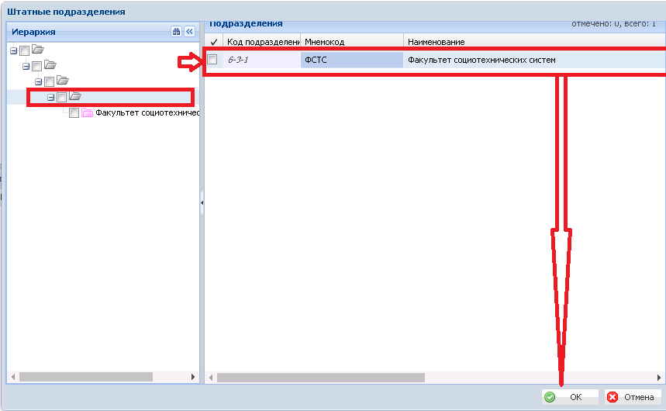

Поиск в словаре

Информация о текущем состоянии табеля

Текущие состояние табеля
Информация по текущему состоянию табеля отображается в колонках:
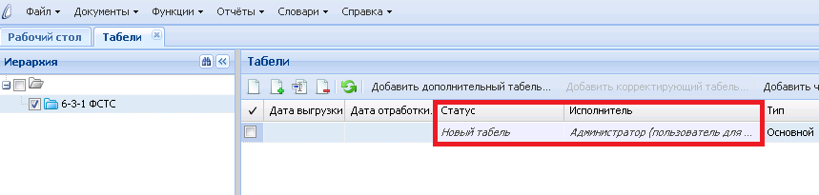
Статус – точка маршрута согласования, в которой на данный момент находится табель
Исполнитель – текущий исполнитель по табелю

Просмотр истории согласования табеля
Для просмотра истории согласования табеля нужно кликнуть правой клавишей мышки на табеле и выбрать Статусная модель \ История согласования.

Формирование отчета Табель учета и рабочего времени КНИТУ
Для получения актуальной информации по всем заявкам в виде отчета, с возможностью распечатки, доступен пользовательский отчет «Табель учета и рабочего времени КНИТУ». Вызывается из контекстного меню по правой клавише мышки или на значок Excel в панели
